Группа :1 младшая «А»
Воспитатель: Гурбатова Е. В.

ДИСТАНЦИОННОЕ ОБУЧЕНИЕ ДЛЯ ДЕТЕЙ
1 МЛАДШЕЙ «А» ГРУППЫ

Уважаемые родители!
Приглашаем Вас к сотрудничеству: как дома интересно и с пользой провести время с ребёнком. А также, предлагаем дидактический материал, некоторые рекомендации для развития Вашего ребенка.

Консультация для родителей

Что делать если ребенок плачет при расставании с родителями

Современные родители, прочитавшие множество книг по психологии, начинают готовить своего ребенка к приходу в детский сад задолго до этого события. С ребенком гуляют во дворе, чтобы развить навыки общения, приглашают к нему сверстников, рассказывают, как хорошо живут дети в детском саду. И малыш на вопрос хочет ли он пойти в детский сад, радостно кивает.
Но когда ребенок оказывается в незнакомой обстановке, когда он видит, что мама скрылась за дверями и его окружают незнакомые нети, а какие-то дети трогают и рассматривают его, он приходит в отчаяние, следствием которого могут стать просто слезы или истерика. Подобное состояние может продолжаться и день, и два, и неделю….
Бывает и по-другому. Если малыше нравится общаться со взрослыми и детьми, он легко и непринужденно прощается в первый день с мамой, и смело взяв воспитателя за руку, без колебаний входит в группу. Он полон ожиданий, он не подразумевает даже, что вместо сюрпризов его тут же ждут разочарования. Он хочет играть в кубики, а его одевают и ведут гулять. Он хочет спать, а его сажают за стол. Он хочет взять машинку, а ее отнимают другие дети…
А главное – нет рядом мамы, некому пожаловаться, не у кого потребовать желаемое. И тогда уже на следующий день он вряд ли с восторгом пойдет в детский сад. Скорее всего он будет плакать и прижиматься к маме. К счастью, не все дети так тяжело переживают свой новый этап в жизни.
Если все же ребенок плачет при расставании с родителями по утрам, не стоит отчаиваться, т.к. после периода адаптации ребенок, скорее всего не будет так расстраиваться после Вашего ухода.
Проанализируйте, с кем из родителей ребенок легче расстается, пусть первое время приводит именно этот человек. Ваш ребенок наверняка почувствует себя отлично.
Спрашивайте у воспитателя, как долго ребенок плачет после Вашего ухода. Если узнаете, что долго, постарайтесь узнать, какие занятия и игрушки способны отвлечь ребенка от горьких переживаний: интересная книжка, яркая игрушка или веселая игра с детьми.
Тогда по дороге в детский сад можете подробно рассказать ребенку, какое приятное событие или какая интересная игрушка ждут его в группе. Причем, говорить надо даже в том случае, если ребенок еще не умеет разговаривать и не может Вам ответить.
Если же воспитатель говорит, что ребенок плачет весь день, можно принести в группу любимую игрушку, книжку.
Психолог С. Сейфер советует давать ненужный ключ в кармашек детской одежды, при этом говорить ребенку, что без ключа Вы не попадете в дом. Это поможет ребенку обрести уверенность, что за ним обязательно придут.
Постарайтесь по утрам быть спокойными и уверенными, именно Ваше спокойствие, доброжелательное отношение поможет ребенку обрести спокойствие.
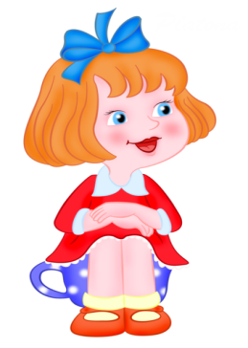
Можно по утрам ввести ритуал прощания: воздушный поцелуй, поглаживание по спине, крепкое рукопожатие.
Забирая ребенка домой, обязательно поинтересуйтесь чем он занимался.
Даже если Вы устали после работы, раздражены, постарайтесь не показывать этого ребенку, пусть он чувствует, что момент встречи с ним для Вас праздник.
Будьте внимательны к нему, поцелуйте, похвалите. Сходите с ним на детскую площадку, в парк, даже если у Вас очень мало времени.

- Рассказывайте ребенку, что его ждет в детском саду.
- Постепенно приучайте ребенка к детскому саду.
- Будьте спокойны, не проявляйте перед ребенком своего беспокойства.
- Попросите других членов семьи отводить ребенка в детский сад.
- Дайте ребенку с собой любимую игрушку или какой-то предмет.
- Придумайте и отрепетируйте несколько способов прощания.
- Будьте внимательны к ребенку, когда забираете его домой.
- Погуляйте после сада. Дайте возможность ему подвигаться, поиграть в подвижные игры.
- Демонстрируйте ребенку свою любовь и заботу.
10. Будьте терпеливы.

Консультация для родителей

«Секреты пирамидки»

Пирамидками играют все малыши. С заслуживающей уважения серьёзностью они нанизывают кольца на штырь, чтобы тут же их снять и начать процесс заново. Пирамидку без преувеличения можно назвать комплексным тренажером, позволяющим разрабатывать ту самую мелкую моторику, которая стимулирует работу головного мозга.
Это не только механическое ощупывание (которое, кстати, тоже очень важно), но и знакомство с формой, объёмом, пространством, количеством и цветом. Какая ещё игрушка может этим похвастаться?
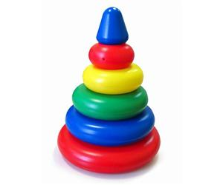

Сколько пирамидок нужно ребёнку?
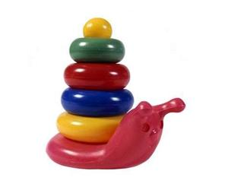
Достаточно и одной. Мало того, если у ребёнка не будет совсем пирамидки, он от этого хуже не будет. Но сегодня производители придумали столько пирамидок, что остановиться на какой-либо одной сложно. Общие рекомендации по выбору пирамидки несложные.
Пирамидка с 3-5 колечками подходит для ребёнка до года, лучше если она сделана из мягкого материала, а в качестве штыря выступает широкий конус — так у ребёнка меньше возможностей случайно пораниться.
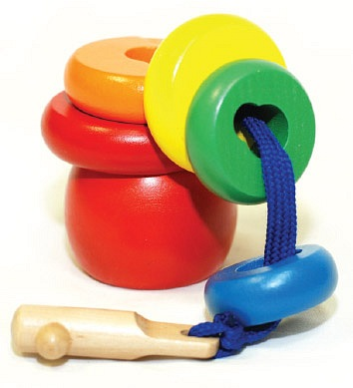
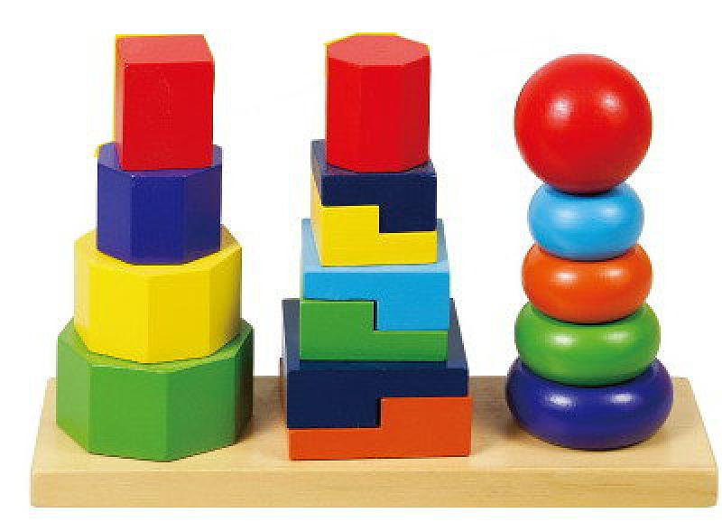
Детям постарше интереснее заниматься с пирамидками из множества колец разной формы и цвета, а так же сложными пирамидками с «секретами». Например, чтобы надеть колечко, нужно правильно его расположить.

Игры с пирамидками
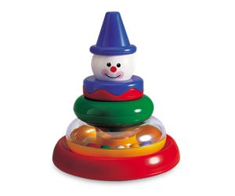
Надеваем по порядку. Просто разложите и перепутайте колечки, а потом предложите малышу собрать пирамидку. Если возникают сложности — не ругайте и не торопите ребёнка. Лучше поменяйтесь с ним местами. Пусть он снимает колечки, а вы их нанизывайте медленно и с комментариями. А потом дайте возможность сделать это и малышу.
Пропущенное кольцо. Интереснее играть, если есть хотя бы две пирамидки. Родитель собирает пирамидку, но одно кольцо пропускает. Ребёнок среди оставшихся колечек должен подобрать подходящее.
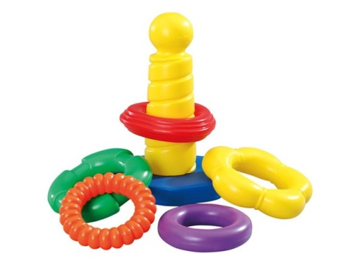
Продолжи ряд. Родитель выстраивает колечки в порядке убывания или возрастания, или определённого цвета. И предлагает малышу продолжить ряд. Не ругайте ребёнка, если он положил «не то» кольцо. Просто спросите, почему он положил именно это кольцо, а потом объясните, какое кольцо положили бы вы.
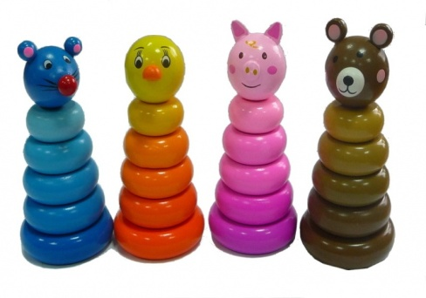
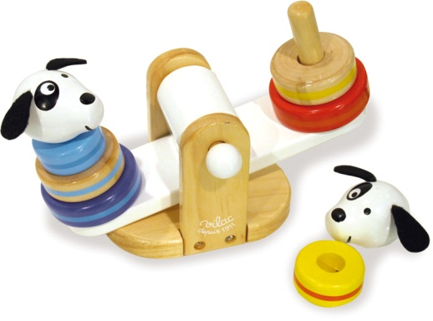
Конгруэнтность. Возьмите две пирамидки. Выложите колечки с одной пирамидки и предложите малышу положить на них колечки от другой пирамидки, соблюдая правило: на самое большое колечко первой пирамидки нужно положить самое большое колечко второй пирамидки.

Равновесие. Возьмите пирамидки, поставьте их на кукольные качели. Добавляйте колечки так, чтобы качели меняли равновесие и проговаривайте это с малышом.
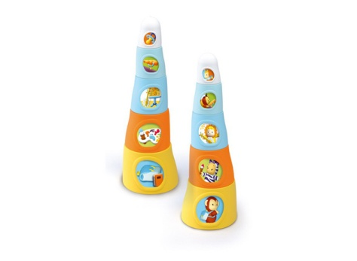
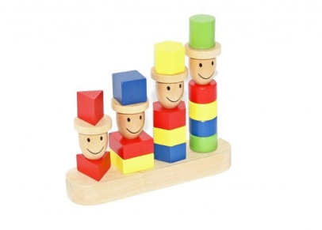
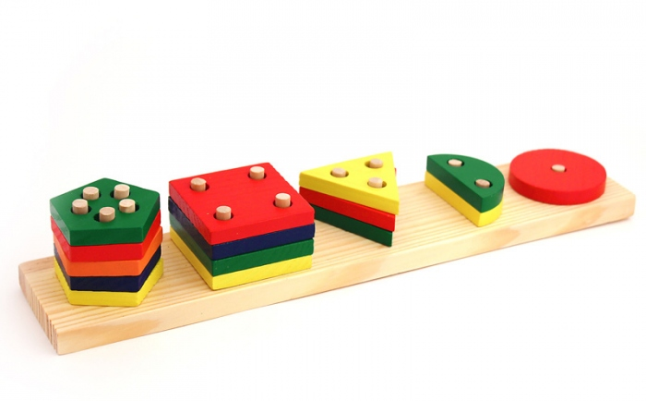
Кто быстрее? Собирайте пирамидку на скорость. Это так весело! Но иногда давайте возможность выиграть и ребёнку.

ИГРЫ И УПРАЖНЕНИЯ
для адаптации детей 2-3 лет

ДОЖДЬ.
Данную игру можно проводить индивидуально каждому ребенку и с подгруппой детей. Дети встают или садятся друг за другом «Паровозиком» и выполняют следующие движения.
Дождь! Дождь! Надо нам расходиться по домам
(хлопаем ладонями по спине)
Гром! Гром! Как из пушек, нынче праздник у лягушек
(поколачивание кулачками)
Град! Град! Сыплет град! Все под крышами сидят.
(постукивание пальчиками)
Только мой братишка в луже
(поглаживание спины ладошками)
Ловит рыбу нам на ужин.
Дети поворачиваются на 180 градусов и делают массаж еще раз.

ЛЯГУШАТА.
Выполнять движения, соответствующие тексту.
Лягушата встали, потянулись А потом, потом, потом
И друг другу улыбнулись.Ножками затопали
Выгибают спинки,Хлоп-хлоп тут и там,
Спинки – тростинки.Хлопают ладошки
Ручками захлопалиНас уже по ножкам
Постучим ладошкойПогладили ладошки и ручки, и ножки
По ручкам мы немножкоЛягушата скажут: «Ква!»
Грудку мы чуть-чуть побьемПрыгать весело, друзья!»
И немного по бокам.
.

РАССКАЖИ СТИХИ РУКАМИ.
Эта игра позволяет детям раскрепоститься, почувствовать себя уверенными, Сначала воспитатель читает стихотворение, затем читает еще раз и одновременно выполняет движения, потом воспитатель еще раз читает стихотворение и показывает его вместе с ребятами:
Зайка
Заинька-зайка,(Дети прыгают, поджав руки, имитируя зайку)
Маленький зайка, (Садятся на корточки)
Длинные ушки(Приставляют ладошки к голове)
Быстрые ножки(встают, топают ногами)
Заинька-зайка, маленький зайка(Обхватывают себя руками, изображая страх)
Деток боишься, зайка-трусишка.

РАССКАЖИ СТИХИ РУКАМИ
Мишка
Мишка, мишка косолапый, (Идут переваливаясь)
Мишка по лесу идет,
мишка хочет сладких ягод(огладить себя по животу)
Да никак их не найдет(Развести руки в стороны)
Вдруг увидел много ягод и тихонько зарычал.
Подошли к мишутке детки,(Помаршировать)
Мишка громко зарыдал. (Кулачками потереть глаза).

Далее приводятся просто тексты стихотворений, движения придумываются вместе с детьми.
РАССКАЖИ СТИХИ РУКАМИ
Столяры
Мы пилим, пилим доску, с утра у нас дела.
Стальные зубы остры – легко идет пила.
Вжик-вжик, вжик-вжик.
Бежит, бежит послушно рубанок вдоль доски,
И беленькие стружки свернулись в завитки.
Шух-шух, шух-шух.
А нука веселее ударим молотком,
Покрепче, попроворнее мы гвоздики забьем.
Тук-тук, тук-тук.

РАССКАЖИ СТИХИ РУКАМИ
Зарядка
Скачет лягушонок, ква-ква-ква,
Плавает утенок, кря-кря-кря.
Все вокруг стараются, спортом занимаются!
Быстрая синица, тюр-лю-лю
В воздухе резвится, тюр-лю-лю.
Все вокруг стараются, спортом занимаются!
Прыгает козленок, ме-ме-ме,
А за ним ягненок, бе-бе-бе.
Все вокруг стараются, спортом занимаются!
Вот мы на заряядке, раз-два-три,
Утром на площадке, раз-два-три
Видите, стараемся, спортом занимаемся!

ОВОЩИ ОТДЫХАЮТ.
Выполнять движения, соответствующие тексту.
Устали овощи, сели отдыхать.
Отдувается капуста: «Ах! Ах!»
Обмахивать лицо ладошками.
Морковка: «Эх! Эх!»
Хлопать по коленям.
Горох: «О – хо - хох!»
Легко ударять пальчиками по коленям.
Огурец: «Ух! Ух!»
Хлопать в ладоши
ЗВЕРИ И ПТИЦЫ СПЯТ.
Обошел Медведь весь лес
И в берлогу спать залез.
Лапу в пасть засунул он
И увидел сладкий сон.
Дети ложатся на спину на ковер и закрывают глаза.
Дети на спину легли
И, как и Мишка, видят сны.
(Звучит фонограмма колыбельной.)
Тише, тише, не шумите,
Наших деток не будите!
Звучание меняется, дети слышат пение птиц(звучит фонограмма или пьеса «Все птички в гости к нам»).
Птички станут щебетать,
Будем глазки открывать,
Просыпаться и вставать.
Дети открывают глаза, встают с ковра.

СОЛНЕЧНЫЕ ЗАЙЧИКИ.
Воспитатель зеркальцем пускает солнечных зайчиков и говорит при этом:
Солнечные зайчики
Играют на стене
Помани их пальчиком,
Пусть бегут к тебе!
По сигналу «Лови зайчика!» дети пытаются его поймать. Игра повторяется 2-3 раза.

ЧУДЕСНЫЕ КАМЕШКИ.
Раздайте детям по два камешка и пригласите ими поиграть: постучать камешками друг о друга; постучать своими камешками о камешки других детей и т. д. Потом вы сами включаетесь в игру, весело постукивая по камешкам детей и припевая.

КТО В КУЛАЧКЕ.
Воспитатель раскрывает кисти рук и шевелит пальцами. Затем плотно сжимает кулаки таким образом, чтобы большие пальцы оказались внутри. Показывает ребенку несколько раз и просит его повторить. Возможно придется помочь ему убрать большой палец в кулак. Читает стишок и вместе с ребенком выполняет движения.
Кто залез ко мне в кулачок?
Это, может быть, сверчок? (Сжать пальцы в кулак)
Ну-ка, ну-ка, вылезай!
Это пальчик? Ай-ай-ай! (выставить вперед большой палец)

ИГРА С КИСТЯМИ РУК.
Выполняя движения, воспитатель просит ребенка повторять их. Взрослый опускает пальцы вниз и шевелит ими – это «струи дождя». Складывает пальцы каждой руки колечком и прикладывает к глазам, изображая бинокль. Рисует пальцем – «кисточкой» кружки на щеках ребенка, проводит сверху вниз линию по его носу и делает пятнышко на подбородке. Стучит кулаком о кулак, хлопает в ладоши. Чередуя такие действия, воспитатель создает определенную последовательность звуков, например: стук-хлоп, стук-стук-хлоп, стук-хлоп-хлоп и т. п.

МЫ ТОПАЕМ НОГАМИ.
Играющие стают в круг на таком расстоянии друг от друга, чтобы при движении не задевать друг друга. Воспитатель вместе с детьми произносит текст медленно с расстановкой, давая им возможность сделать то, о чем говорится в стихотворении:
Мы топаем ногами,
Мы хлопаем руками,
Мы руки поднимаем,
Мы руки опускаем,
Мы руки подаем. (дети берутся за руки, образуя круг)
Мы бегаем кругом.
Через некоторое время воспитатель говорит «Стой». Все останавливаются. Игра повторяется
МЫШКИ И МИШКИ
Все дети стоят в кругу. Воспитатель показывает ребятам, как рычит медведь (Э-э ) и как пищит мышка («Пи-пи»). По команде воспитателя «Медведь» дети ходят по комнате и рычат: «Э-э». По сигналу «Мышка» дети приседают и пищат: «Пи-пи».

